SAÜ Mühendislik Fakültesi 12.07.2007
Bilgisayar Müh. Bölümü

Sayısal İşaret İşleme

Yaz Okulu Vize Sınavı

1. Aşağıda verilen 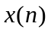 ve 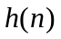 işaretleri için, 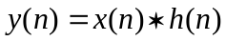 konvolüsyon toplamını bulunuz.

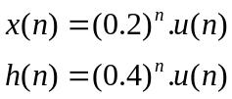

2. Fark denklemi ve başlangıç koşulları aşağıda verilmiş olan IIR sistemin n≥0 için birim impuls cevabını bulunuz.

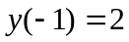 ve 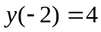

3. Aşağıdaki şekilde gösterilen kare dalga işareti için 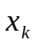 Fourier serisi katsayılarını (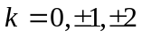 için) 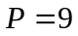 ve 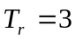 için bularak Fourier serisi açılımını belirleyiniz.

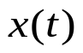
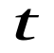

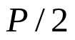
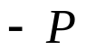
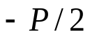
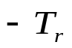
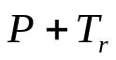
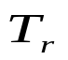
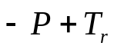
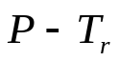
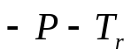
2
0

Süre 60 dakikadır. Başarılar.

